Электробезопасность при рыбной ловле

Воздушные линии электропередач очень часто проходят в близи водоемов. В такие места устанавливаются предупреждающие плакаты «Ловить рыбу опасно для жизни! Охранная зона 10м» (рисунок – 1).

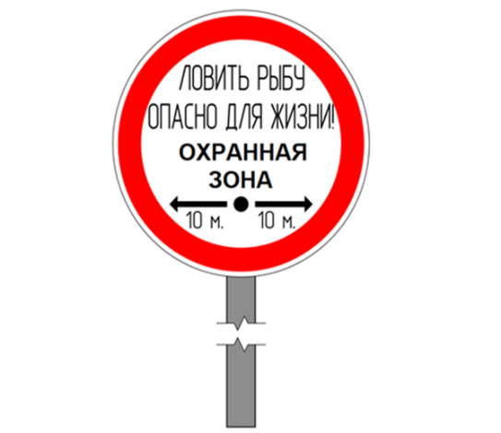

Рисунок 1 - Знак о запрете рыболовства в охранной зоне ВЛ.

Часто рыболовы пренебрегают данными предупреждениями и подвергают свою жизнь большой опасности. Так как высота подвеса нижнего электропровода воздушной линии в среднем составляет 6-9 м, а длина удилищ может быть больше 6 метров. Таким образом, подняв вверх удилище можно коснутся проводов воздушной линии и получит электротравму. В некоторых случая можно получить электротравму не прикасаясь к токоведущем частям. Если удилище углепластиковое и воздушная линия более 10кВ, может произойти «пробой» воздушного промежутка между удилищем и проводом. Углепластик очень хорошо проводит электрический ток. Поэтому, приблизившись удилищем к проводу воздушной лини возникает большая разность потенциалов и происходит «пробой». Пробить может расстояние от нескольких десятков сантиметров до нескольких метров, влажная погода способствует увеличению данного расстояния. На удочках из углепластика есть предупреждающий знак опасности с молнией.

Если вы попадете под напряжение во время рыбной ловли, вы подвергнете опасности не только себя, но и окружающих вас людей. На них может подействовать шаговое напряжение в радиусе 8 метров от вас. Шаговое напряжение – это разность потенциалов между двумя точками на поверхности земли (или токопроводящего пола), расположенными на расстоянии одного шага, возникающая в результате протекания электрического тока через землю (рисунок – 2).

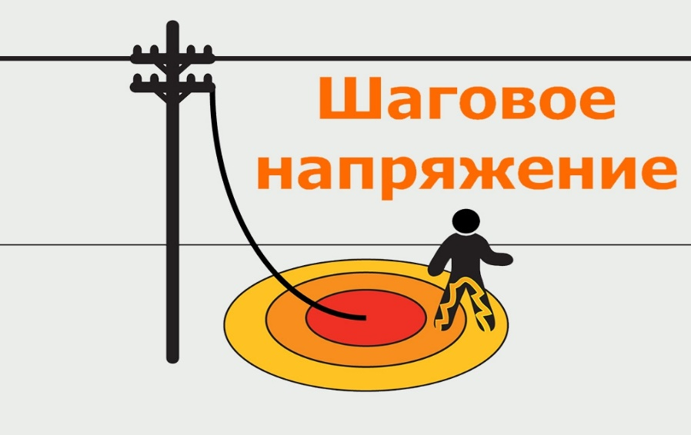

Рисунок 2 – Шаговое напряжение.

Многие приезжая на рыбалку на автомобили не обращают внимания на воздушные линии электропередач и оставляют под ними свои транспортные средства. В случае аварийной ситуации (обрыв провода, повреждение опоры) транспортное средство может попасть под напряжение или в зону действия шагового напряжения. Соответственно если вы предпримите действия по удалению автотранспортного средства из этой зоны, то и сами попадете под действие напряжения.

Осуществлять лов рыбы в охранных зонах воздушных линий с применением снастей, позволяющих приблизится на недопустимое расстояние к токоведущем частям (проводам) не допускается. Статьёй 21.2. КоАП Республики Беларусь «Нарушение правил охраны электрических сетей» предусмотрено наложение штрафа в размере до десяти базовых величин.

Помните, приезжая на рыбалку оставляйте свои авто подальше от воздушных линий, не игнорируйте предупреждающее плакаты, соблюдайте правила нахождения в охранных зона воздушных линий. Ваша ответственность - залог вашей безопасности.